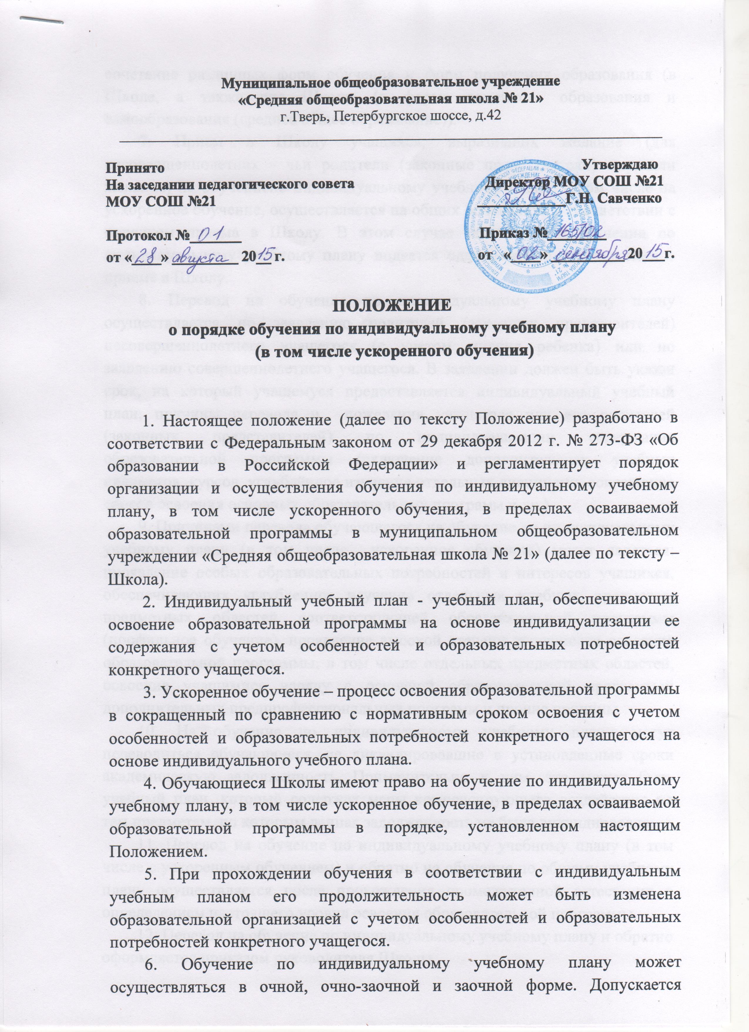

сочетание различных форм обучения и форм получения образования (в Школе, а также вне Школы (в форме семейного образования и самообразования (среднее общее образование)).
7. Прием в Школу учащихся, выразивших желание (для несовершеннолетних - чьи родители (законные представители) выразили желание) на обучениепо индивидуальному учебному плану, в том числе на ускоренное обучение, осуществляется на общих основаниях в соответствии с порядком приема в Школу. В этом случае заявление об обучении по индивидуальному учебному плану подается одновременно с заявлением о приеме в Школу.
8. Перевод на обучение по индивидуальному учебному плану осуществляется по заявлению родителей (законных представителей) несовершеннолетнего учащегося (с учетом мнения ребенка) или по заявлению совершеннолетнего учащегося. В заявлении должен быть указан срок, на который учащемуся предоставляется индивидуальный учебный план, причины перевода и пожелания учащегося или его родителей (законных представителей) по индивидуализации содержания образовательной программы (включение дополнительных учебных предметов, курсов, углублённое изучение отдельных дисциплин, сокращение сроков освоения основных образовательных программ и др.).
9. Причинами перевода обучающегося на обучение по индивидуальному учебному плану (в том числе ускоренное обучение) могут являться: проявление особых образовательных потребностей и интересов учащихся, обеспечивающих углубленное изучение отдельных учебных предметов, предметных областей соответствующей образовательной программы (профильное обучение), проявление высокой степени успешности освоения образовательной программы, в том числе отдельных предметных областей, освоение учащимися наряду с основной образовательной программой дополнительных предпрофессиональных программ и прочие причины.
10. На обучение по индивидуальному учебному плану могут переводиться обучающиеся, не ликвидировавшие в установленные сроки академическую задолженность. Применительно к ним, это может быть учебный план, который содержит меры компенсирующего воздействия по тем предметам, по которым данная задолженность не была ликвидирована.
11. Перевод на обучение по индивидуальному учебному плану (в том числе с ускоренным обучением) и обратно на обучение по общему учебному плану осуществляется после прохождения промежуточной аттестации с определением настоящего уровня освоения образовательной программы.
12. Перевод на обучение по индивидуальному учебному плану и обратно оформляется приказом руководителя Школы.
13. Индивидуальные учебные планы разрабатываются Школой с участием обучающихся и их родителей (законных представителей), в соответствии со спецификой и возможностями Школы, а также с учетом возможностей учащегося и утверждаются руководителем Школы.
14. Обучение по индивидуальному учебному плану может быть организовано в рамках сетевой формы реализации образовательных программ. В реализации образовательных программ с использованием сетевой формы наряду со Школой, также могут участвовать иные организации, обладающие ресурсами, необходимыми для осуществления обучения, проведения практических и лабораторных занятий и осуществления иных видов учебной деятельности, предусмотренных соответствующей образовательной программой.
15. Индивидуальный учебный план определяет перечень, трудоемкость, последовательность и распределение по периодам обучения (если индивидуальный учебный план рассчитан на более, чем один год) учебных предметов, курсов, дисциплин (модулей), иных видов учебной деятельности и формы промежуточной аттестации учащихся.
16. При формировании индивидуального учебного плана, в том числе с ускоренным сроком обучения, на основе действующей образовательной программы Школы с полным сроком обучения, учитываются особенности и образовательные потребности конкретного обучающегося (группы учащихся), в частности, возможности:
- выбора факультативных и элективных учебных курсов, дисциплин (модулей) из перечня, предлагаемого Школой;
- освоения наряду с учебными курсами, дисциплинами (модулями) по осваиваемой образовательной программе любых других учебных курсов, дисциплин (модулей), изучаемых в Школе, а также преподаваемых в других организациях, осуществляющих образовательную деятельность, учебных предметов, курсов, дисциплин (модулей).
- зачет учебных предметов, курсов, дисциплин (модулей) по осваиваемой образовательной программе, изученных в других организациях, осуществляющих образовательную деятельность.
17. При реализации образовательных программ в соответствии с индивидуальным учебным планом могут использоваться различные образовательные технологии, в том числе дистанционные образовательные технологии.
18. Сокращение срока получения образования при ускоренном обучении осуществляется в следующих случаях:
- по средством зачета полностью или частично отдельных предметов, курсов, дисциплин (модулей), освоенных в других образовательных организациях в установленном порядке;
- посредством повышения интенсивности освоения образовательной программы - для лиц, имеющих соответствующие способности и (или) уровень развития. Решение о возможности повышении интенсивности освоения образовательной программы принимается педагогическим советом на основании результатов прохождения учащимися промежуточной аттестациии с учетом мнения педагога-психолога. Для претендента на ускоренное обучение промежуточная аттестация может быть проведена досрочно.
19. В качестве программ учебных предметов, курсов, дисциплин (модулей), промежуточной и государственной итоговой аттестации при обучении по индивидуальным учебным планам используются программы, разработанные для основной образовательной программы (в случае ускоренного обучения - с указанием особенностей их освоения в условиях ускоренного обучения).
20. Обучающиеся по индивидуальному учебному плану, обязаны добросовестно осваивать образовательную программу, выполнять индивидуальный учебный план, в том числе посещать предусмотренные индивидуальным учебным планом учебные занятия, осуществлять самостоятельную подготовку к занятиям, выполнять задания, данные педагогическими работниками в рамках образовательной программы. Родители (законные представители) несовершеннолетних учащихся обязаны обеспечить получение детьми общего образования.
21. Прохождение государственной итоговой аттестации (в том числе и допуск к ней) учащихся, осваивающих образовательную программу по индивидуальному учебному плану (в том числе ускоренному обучению) осуществляется в общем порядке.
22. Обучающемуся, освоившему образовательную программу соответствующего уровня по индивидуальному учебному плану (в том числе в ускоренные сроки) и успешно прошедшему государственную итоговую аттестацию, выдается аттестат об образовании соответствующего уровня.
23. При переводе обучающегося в другую организацию, осуществляющую образовательную деятельность или отчислении до завершения освоения образовательной программы записи о зачтенных учебных предметах, курсах вносятся в соответствующую справку.

